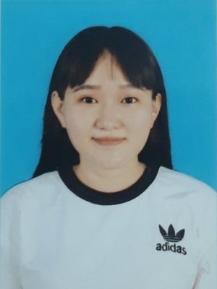**VÕ TRẦN KHẢ TÚ**

Nhân viên F&B

**Ngày sinh:**  20/10/2000

**Giới tính:**  Nữ

**Điện thoại:**  0385666657

**Email:**  khatu6657@gmail.com

|  |  |
| --- | --- |
| **Địa chỉ:** | 304/4 Phan Đình Phùng, F1, Q.Phú Nhuận, TPHCM. |
| **Website:** | https://www.facebook.com/profile.php?  id=100009180105320 |

# MỤC TIÊU NGHỀ NGHIỆP

* Có công việc ổn định và lâu dài.
* Có thể học hỏi và trải nghiệm nhiều điều mới liên quan đến lĩnh vực F&B.
* Học hỏi thêm kinh nghiệm và có thể thăng tiến cao trong công việc.

# HỌC VẤN

08/2018 - 08/2022 **Đại học Tôn Đức Thắng**

Chuyên ngành: Quản trị Nhà hàng - Khách sạn

# KINH NGHIỆM LÀM VIỆC

|  |  |
| --- | --- |
| 05/2019 - 02/2020 | **Pullman Saigon Centre**  Nhân viên Banquet   * Set up teabreak, phòng họp, tiệc công ty, tiệc cưới, buffet. * Đón tiếp khách * Phục vụ bàn tiệc. * Pha các loại thức uống đơn giản phục vụ cho khách tham dự các buổi họp, hội thảo. |
| **HOẠT ĐỘNG** |  |
| 10/2018 - 11/2018 | **Nhóm tình nguyện Marathon Techcombank TPHCM**  Tình nguyện viên   * Phân loại các vật dụng chuẩn bị cho khách hàng. * Phát áo đến khách hàng. |
| **CÁC KỸ NĂNG** |  |
| **Tin học văn phòng** | - Sử dụng được các chức năng co bản của các công cụ Word, Excel, Power Point. |
| **Tiếng Anh** | - Khả năng giao tiếp Tiếng Anh ở mức cơ bản. |
| **SỞ THÍCH** |  |

Đi bộ - tập thể dục sau buổi ăn tối

Đi dạo, đọc truyện.

© topcv.vn